**贵阳市自然资源和规划局关于贵阳经开南部片区P+R综合服务设施建设项目建设工程规划许可行政审批批前公示**

1. **项目基本情况：**

项目名称：贵阳经开南部片区P+R综合服务设施建设项目

建设单位：贵阳经开城市资源开发运营有限公司

项目建设位置：贵阳经济技术开发区西江路南侧

申报类别：建设工程规划许可证

审批部门：贵阳市自然资源和规划局

**项目公示依据及地点：**

公示依据：依据《中华人民共和国行政许可法》《中华人民共和国政府信息公开条例》《中华人民共和国城乡规划法》《关于城乡规划公示公开的规定》等，进行规划行政审批批准前公示。

公示类别：批前公示

公示地点：项目现场及贵阳市自然资源和规划局官网

公示网址：zyghj.guiyang.gov.cn

**二、规划设计方案****（主要经济指标以《建设工程规划许可证》及其附图为准）**

（一）项目单位申请核发贵阳经开南部片区P+R综合服务设施建设项目《建设工程规划许可证》事宜。根据申报方案，该项目为公共交通设施项目，含公交枢纽站停车楼、门卫用房和垃圾收集点等。可计容用地面积8768㎡，总建筑面积13594.64㎡（其中计容建筑面积7305.31㎡，不计容建筑面积6289.33㎡）；容积率0.83，建筑密度30.00%，绿地率20.25%，规划停车位73个，建筑最高高度为14.95米。

（二）总平面图

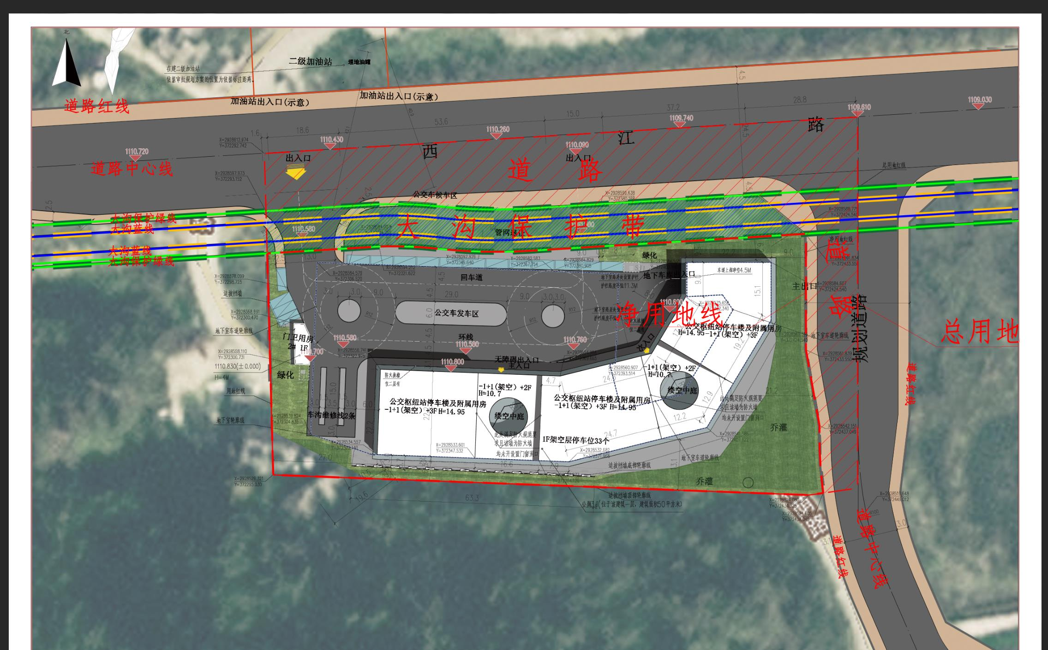

**三、意见反馈及联系方式：**

相关利害关系人如对上述批前公示内容不明确、有异议或相关意见的，可以按照以下联系方式进行咨询反映。

贵阳市自然资源和规划局地址：贵阳市观山湖区桃林路1号

承办处室 业务咨询电话：83804337 联系人：赵曼筠

党风办（21楼） 监 督 电 话：85865165 联系人：王兴亚

办公室（22楼） 监 督 电 话：85828539 联系人：李 康

公示期自2022年8月1日至2022年8月9日止，共计7个工作日。

贵阳市自然资源和规划局

2022年8月1日